UBND xã Phổ An tổ chức giải bóng đá nữ 5 người
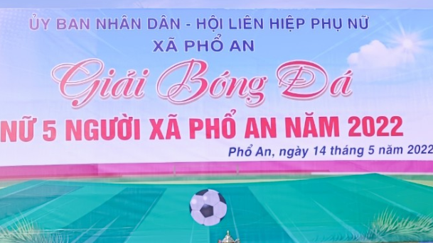
Chiều ngày 14/5/2022, UBND xã Phổ An – Hội Liên hiệp Phụ nữ xã phối hợp tổ chức giải bóng đá nữ 5 người tại sân vận động Cấm Đình của xã. Tham dự khai mạc có đồng chí Trà Thị Lệ - Thị ủy viên, Chủ tịch Hội Phụ nữ thị xã; Lãnh đạo và viên chức phụ trách thể dục thể thao Trung tâm Truyền thông - Văn hóa - Thể thao thị xã; đồng chí Phạm Thị Lê Dung - Thị ủy viên, Bí thư Đảng ủy xã; đồng chí Nguyễn Minh Hà - Chủ tịch UBND xã; các Phó Chủ tịch UBND xã; các hội, đoàn thể xã cùng Nhân dân đến xem và cổ vũ cho các đội bóng.
Tham gia giải có 5 đội bóng của các thôn: Hội An 1, Hội An 2, An Thạch, An Thổ và đội nữ 3 trường Mầm non, Tiểu học, THCS trên địa bàn xã. Giải đấu diễn ra từ ngày 14/5 đến ngày 19/5/2022.
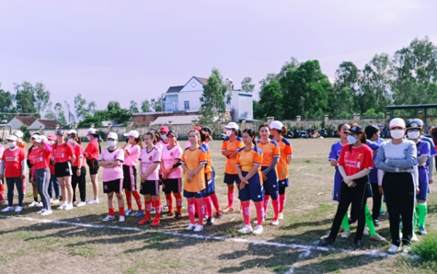
Giải bóng đá nữ là sân chơi lành mạnh, giúp các chị em rèn luyện sức khỏe, nâng cao thể lực, đồng thời tạo không khí thi đua sôi nổi, góp phần thúc đẩy phong trào thể dục thể thao quần chúng ở cơ sở phát triển./.
Trung tâm Truyền thông – văn hóa – Thể thao

